关于在全县组建青年网络文明志愿者队伍
深入推进青年网络文明志愿行动的
通 知

各基层团组织：
为深入贯彻落实习近平总书记重要指示精神和青年网络文明志愿行动专题电视电话会议精神，动员广大共青团员和各领域优秀青年争当“中国好网民”，在网上积极发出“青年好声音”，在构建清朗网络空间中努力发挥生力军作用，按照团省委、团市委工作部署，团县委研究决定，在全县广泛组建青年网络文明志愿者队伍、深入推进青年网络文明志愿行动。现将有关事项通知如下。
- 青年网络文明志愿者队伍构成
（一）人员构成
我县青年网络文明志愿者队伍主要由以下人员构成：
1. 分布在机关、企事业单位、学校、农村、社区、“两新”组织等各领域的广大团员青年；
2. 各级专兼职团干部、少先队辅导员、网络宣传员；
3. 县志愿者协会的注册志愿者。
（二）数量要求
全县青年网络文明志愿者队伍规模为2915人，（任务分配参考表见附件1）。
（三）队伍建制
1. 全县青年网络文明志愿者队伍按照“大队、中队、小组”三级建制组建。具体设置为：
县级成立青年网络文明志愿者大队，并设立县直青年网络文明志愿者中队；
各乡镇、蒙阴街道、经济开发区、云蒙湖生态区、蒙阴一中、实验中学、职教中心团组织成立青年网络文明志愿者中队；
各中队下设青年网络文明志愿者小组，县直部门团组织建立小组，隶属县直中队。
各中队所辖小组数量原则上均不超过20个，确保指挥畅通、运转高效。
小组是青年网络文明志愿者队伍的基本管理单元，每个小组所管理的青年网络文明志愿者为10—20人，超过20人的，原则上要分组设置。
中队、小组等节点负责人均由各级团组织主要负责同志担任，联络员原则上由负责团的宣传工作的同志担任。
2.学校战线要发挥好主力军作用，广泛动员青年学生参加。各级专兼职团干部和少先队辅导员要发挥表率作用，带头参加。
- 青年网络文明志愿者队伍组建要求
各单位组织填写《青年网络文明志愿者信息登记表》（附件5，以下简称“登记表”，只需纸质版）和《青年网络文明志愿者信息汇总表》（附件6，电子版和纸质版），于4月10日前报送至团县委办公室。联系人：黄志康。联系电话：4272453。电子邮箱：mygqt@163.com。
在组建队伍时，要做到“四个同步”：
1. 组建队伍与注册成为青年网络文明志愿者同步进行。在组建队伍的同时，确保每一名成员填表注册，同时成为志愿者，不允许只报名单不填信息或先报名单后补信息的现象，确保加入一人、注册一人，确保信息真实准确。
2. 线下注册与线上注册同步进行。团省委官方微信订阅号“青春山东”（微信号：sdgqt2014）自定义下拉菜单设立“清朗侠注册”专栏，设置青年网络文明志愿者注册功能。要确保所有青年网络文明志愿者在填写登记表的基础上，同步通过“青春山东”微信公众平台，完成在线注册。线上注册和线下注册吻合度作为是否完成队伍组建的重要依据。同时关注团市委官方微信订阅号“青春临沂”（微信号：linyituanshiwei）、团县委官方微信订阅号“蒙阴共青团”。
3. 组建队伍与组织发声同步进行。抓住人员集中注册加入的契机，发挥个人能动性，主动开展“小雨滴灌”式发声活动，增强青年网络文明志愿者的发声意识。
4. 新入团团员同步注册为青年网络文明志愿者。今年新发展的团员在填写《入团志愿书》时，同步填写登记表，注册为青年网络文明志愿者（微信在线注册不做统一要求，由各基层团组织自行掌握），及时补充到本级建制中，注册人数暂不计算在此次组建队伍中。
三、青年网络文明志愿者的主要职责
1. 在互联网上主动弘扬正能量。积极参与团中央推出的“阳光跟帖”行动，用文明语言和理性态度发表网络评论，营造理性、平和、有序的网络舆论氛围；积极参加“青年好声音”网络文化行动，围绕中国梦、推进改革、推行法治、奋斗创业、社会公益等内容，主动在网上发出和传播弘扬社会主义核心价值观的微博、微信、贴文、视频等内容；积极参与各级团组织、宣传部门开展的话题讨论、线上活动，积极与“@山东共青团、@青春临沂、@蒙阴共青团（腾讯）、@蒙阴青少年在线（新浪）”官方微博、“青春山东、青春临沂、蒙阴共青团”官方微信及各级团组织、宣传部门官微进行互动。
2. 在互联网上自觉抵制负能量。对网上出现的违反四项基本原则、违背社会主义核心价值观、不利于民族团结的错误言论，对于黄赌毒等负面网络信息，坚决抵制、主动驳斥、积极举报。
3. 自觉增强网络文明素养。遵守互联网法律法规和网络文明规范，自觉依法上网、文明上网、绿色上网，不浏览不健康的网络页面和信息，不造谣、不信谣、不传谣。
四、2015年主要活动
1. 全团性主题网络活动
一是在清明、五四、七一、抗日战争胜利纪念日、十一、南京大屠杀死难者国家公祭日等重要时间节点开展全团性主题网络活动；二是不定期推出“光盘行动”、志愿公益、传承优秀传统文化等主题网络活动。
2. 阳光跟帖行动
按照团中央、团省委统一部署，组织开展“阳光跟帖行动”，各级团组织要积极倡导网民特别是广大青少年网民健康、积极、乐观、友善地跟帖，努力营造清朗网络舆论。
3. 地方性网络志愿活动
结合本地实际，积极策划设置议题，组织动员本单位青年网络文明志愿者在网上积极行动，努力为本地本单位营造和谐有序的网络舆论。
2015年内，每名青年网络文明志愿者参与“阳光跟帖行动”及其它主题网络活动不少于3次。同时，倡导鼓励青年网络文明志愿者在网上积极发起和参加弘扬正能量的网络活动，积极参加举报不良网络信息等志愿活动。
四、工作要求
- 强化领导，实字当头。青年网络文明志愿行动关系到共青团参与网上舆论引导工作的声势和成效，考验着团组织落实党的要求、在新形势下发挥助手和后备军作用的能力。各级团组织要切实重视，将这项工作摆在2015年重中之重的位置，精心部署，全力推进。各级团组织主要负责同志为本级青年网络文明志愿行动第一责任人，要担负起职责任务，保质保量完成本地青年网络文明志愿者队伍组建工作。省、市将对各层级队伍建设情况进行不定期抽查，如发现有弄虚作假现象，将严肃问责。活动中表现突出的网络文明志愿者，团县委将在“五四”期间进行专项表彰，并择优推报到省、市参与“五四”表彰。
2. 广泛发动，严密组织。要按照青年网络文明志愿者的四个方面主要来源，广泛动员本地本单位的团员和优秀青年参加。要把青年网络文明志愿者队伍建设与注册志愿者工作结合起来，下大力气组织动员各领域团员青年参加网络文明志愿行动。要按照队伍建制要求，建立起“建制规范、指挥畅通”的严密组织体系，有效指挥、协调本级青年网络文明志愿者队伍集中发声、开展活动，确保形成良好声势。
3. 加强统筹，形成合力。各级团组织要抓好统筹，做好队伍规划、活动设计、协调推进、任务督导等工作。团的各条战线，要面向团干部、广大团员以及各自联系的优秀青年骨干，做好青年网络文明志愿者的发动组织工作和各项活动的开展。
各单位要积极动员团干部、共青团员和广大青年网络文明志愿者关注收听团中央、团省委、团市委、团县委、官方微信订阅号和新浪微博、腾讯微博账号，促进青年网络文明志愿行动更好实现组织化动员和社会化动员相结合，形成声势、取得实效。
附件：1. 全县青年网络文明志愿者队伍建设任务分配参考表
2. 青年网络文明志愿者队伍建制情况统计表
3. 青年网络文明志愿者信息登记表
4. 青年网络文明志愿者信息汇总表
5. 团省委、团市委、团县委微博、微信二维码

共青团蒙阴县委
2015年3月16日

附件一：
单位 | 任务数（人） | 单位 | 任务数（人）
蒙阴街道 | 90 | 供电公司 | 20
垛庄镇 | 90 | 法院 | 5
常路镇 | 70 | 检察院 | 5
岱崮镇 | 75 | 经信局 | 5
桃墟镇 | 70 | 交通运输局 | 5
坦埠镇 | 70 | 司法局 | 3
高都镇 | 70 | 教体局 | 5
野店镇 | 70 | 卫计局 | 5
联城镇 | 75 | 广播电视台 | 3
旧寨乡 | 70 | 公安局 | 5
开发区 | 70 | 文化执法局 | 2
云蒙湖 | 55 | 民政局 | 5
蒙阴一中 | 1000 | 水利局 | 5
实验中学 | 600 | 公路局 | 5
职教中心 | 300 | 工商局 | 5
团县委 | 5 | 质监局 | 2
住建局 | 5 | 人社局 | 5
国土局 | 5
财政局 | 5
国税局 | 5
农商银行 | 20
地税局 | 5
合计 | 2915
全县青年网络文明志愿者队伍建设任务分配参考表

附件二：

青年网络文明志愿者队伍建制情况统计表

序号 | 中队名称 | 中队长 |  | 联络员
序号 | 中队名称 | 姓名 | 联系方式 | 姓名 | 联系方式

附件三：
青年网络文明志愿者信息登记表
（青年网络文明志愿者填写）
姓 名 |  | 性 别
出生年月 |  | 政治面貌
单位及职务
手 机 |  | 电子邮箱
微信号 |  | 新浪微博  账号
腾讯微博账号（选填） |  | 常用论坛及账号（选填）
我的网络文明志愿宣言
填表人（签名）： 年 月 日

附件四：
青年网络文明志愿者信息汇总表
填报单位： 填报日期：
青年网络文明志愿者总数：
分类统计 | 类别及人数
性 别 | 男 |  | 女
政治面貌 | 中共党员 |  | 共青团员
政治面貌 | 其 他
年 龄 | 35岁以上 |  | 29—35岁
年 龄 | 24—28岁 |  | 19—23岁
年 龄 | 14—18岁 |  | 14岁以下
身 份 | 团干部 |  | 少先队辅导员
身 份 | 国有企业职工 |  | 务农青年
身 份 | 机关、事业  单位职工 |  | “两新”单位员工
身 份 | 外出务工青年 |  | 个体创业者
身 份 | 中学生 |  | 自由职业者
身 份 | 其他
填表人： 联系电话：

附件五：
共青团山东省委微博、微信二维码

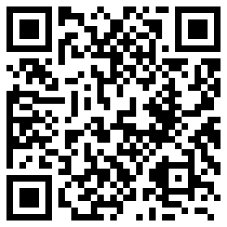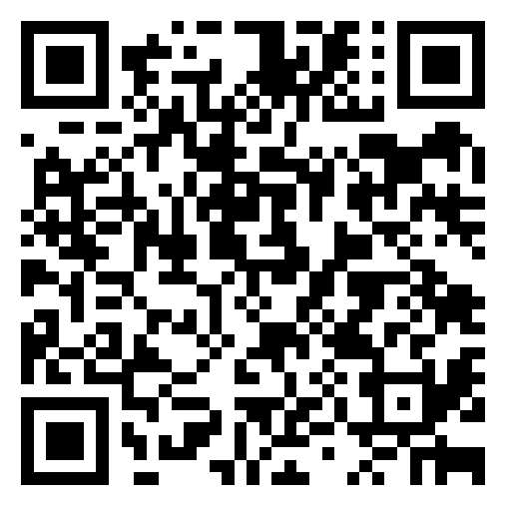
山东共青团微信 山东共青团腾讯微博 山东共青团新浪微博

共青团临沂市委微博、微信二维码

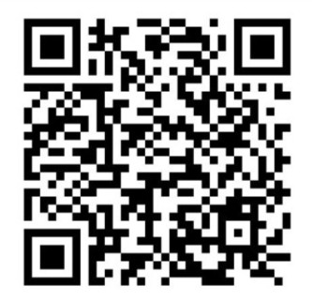
青春临沂微信 青春临沂新浪微博 临沂共青团腾讯微博

共青团蒙阴县委微信二维码

蒙阴共青团微信

